Самолет второго шага.
Идея создания такого самолета просто давно витает в воздухе.
Ведь научившись летать по кругу и виражить на Бекасе, либо Икарусе (с-22, с-42…-1 шаг) и т.д мы попросту упираемся далее в разрыв, поскольку далее сразу большая авиация а-ля ЯК-52, 54, Екстры и прочие SBACHи. (-3 шаг)
А вот простого дешевого и в цене и в эксплуатации, но маневренного самолета попросту нет. Притом, что это НЕ пилотажный самолет, а, я бы сказал, самолет для маневренного пилотирования.
Применение:
- авиатуризм
- клубные полеты
- обучение
- мониторинг окружающей среды
- противопожарный мониторинг лесов
- сложный пилотаж
- буксировка скоростных планеров
- бизнесджет
- аэротакси
- патрульный самолет
-сельхозсамолет (бак в передней кабине)
- самолет для калибровки радаров
- учебный самолет для ВВС
- легкий ударный штурмовик
Максимальная дальность в перегрузочном варианте в 1 мест. версии – 6000 км. ( Vкр.=250-300 км/ч., расход 8л/ч.)
Ну и лично мне ну попросту не нравится ЯК-52 с его наддувами, шагами, створками и т.д. Хочется, чтоб все было легко, просто и маневренно.
Чтоб я не чувствовал самолет в полете. Как самолет должен летать я знаю (БВВАУЛ).
Покрутившись слегка и осмотревшись, создал для себя ТЗ и в течении года рожал самолет своей мечты: чтоб без авианормалей, фрезеровок, роликов, чтоб делался на коленке в любом гараже.
На первом месте стояли высокие аэродинамические и летные характеристики, затем технологичность и ремонтабельность. Технологии зодиакосонексовские, но еще проще. Самолет прорисован был до последнего болта в 3D, но жизнь, как всегда, в процессе работы вносила коррективы, но, к счастью, мелкие.
Что то менялось, но облик и ЛТХ и вес сохранились расчетные.
После прорисовки много времени заняла компоновка. Задача ужать самолет, но оставить место на уровне FK-12 и Питтс S-2, т.е. компоновка довольно плотная. Есть ограничения по весу заднего пилота…увы, за все нужно платить.
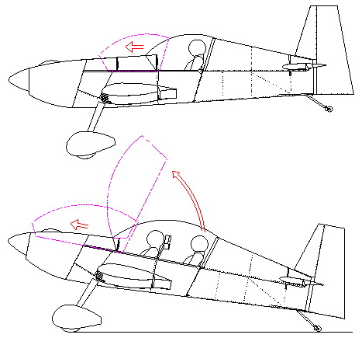
Фишка данного самолета – его модульность.
Это идеальный “партизанский” самолет. Разбирается и отстыковывается все:
Киль - 5 сек.
Зад ф-жа -120 сек.
Оперение – 60 сек.
Консоли – 720 сек. (новое крыло – 120 сек)
Капот – 1 сек.
Более того, данное лего путем перестановки позволяет получить 54(!) различных варианта самолета. Возможность смены профиля крыла.
СУ на базе Сузуки, Хонды, (1.3 л.) Субару и т.д.
Возможность воткнуть электроустановку, турбовинтовой либо реактивный двигатель. Шасси переднеопорное, поплавки…На базовой модели цельная алюминиевая рессора.
Затем сел за экономический расчет. Благо ХАИ дает и экономические знания.
Составил бизнес-план. Полгода искал инвестора. Писал и в правительство, и президентам. Из Татарстана ответили, спасибо им. Писал бизнесменам. Писал небезызвестной Вере Ивакиной. Ноль. Зеро.
Посылал сердюковской банде проект легкого противовертолетного и ударного самолета, созданного на базе данного аппарата.
Сам расписал им и тактику применения и возможное вооружение, в частности : Корнет-Д, С-8, Шмель, АГС, КПП и т.д. Зеро. Ноль.
С данного аппарата никакой распил. То ли дело Мистраль, Парижжж….
Или Ивеко, Италия, море, пляжжжж….опа. Так живем.
Никому ничего не нужно в этой стране.
Готовил информацию по самолету на Фридрирхсхафен.
Пока искал инвестора, интерес проявили немцы, латыши, чехи, поляки…
Появился инвестор, местный, пилот. Предложил сразу строить завод.
Я уперся. До первого полета отложил вопрос.
О технологичности: начало строительства – декабрь 2013.
Через месяц, тьфу-тьфу, если двигателисты не подведут, подъем.
О материалах: идеи В.П. Лапшина рулят: кроме амеровских шомполов и японского двигателя, все отечественное.
Строился ОДНИМ человеком. Мной.
Спасибо за неоценимую технологическую помощь Ю.Цыбенко.
Принципиально воевать с инспекторами, комиссиями, сертификаторами, идиотами всех мастей и уровней нет никакого желания.
Вероятнее всего, если все получится, дорогие россияне, как и все остальное, Вы будете получать данный самолет в виде кита из-за границы.
И кормить таможню, и еще кучу упырей и нерадек.
Далее исчезаю. Времени в обрез. Сорьте. Пошел работать.
Ваш samlander.


